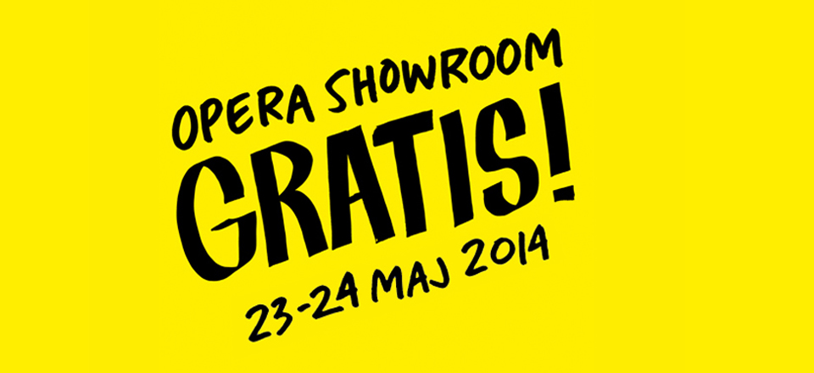

OPERA SHOWROOM 2014 PÅ FOLKOPERAN
- EN WORK IN PROGRESS FÖR OPERANS UTVECKLING
FREDAG 23 MAJ KL 19-22 OCH LÖRDAG 24 MAJ KL 14-21 ANORDNAR FOLKOPERAN OPERA SHOWROOM FÖR TREDJE ÅRET I RAD. MEDVERKAR I ÅR GÖR BL.A. GIDON SAKS, HÅKAN HAGEGÅRD, SOFIA JERNBERG, JONAS FORSSELL OCH KASPER HOLTEN.
I en form av operalaboratorium ges både nya och etablerade konstnärer utrymme att prova på och genomföra nya idéer och koncept inom ramen för opera. Tanken är att hitta nya arbetsmetoder som kan leda vidare och utveckla konstformen. Genom Opera Showroom hittade Folkoperan bl. a. performance-konstnären Joshua Sofaer som regisserade Matteuspassionen nu i vår.
Årets upplaga av Opera Showroom bjuder bl. a. på det nyskrivna operakonceptet Amforta av Mellika Melouani Melani och Bengt Gomér. Musik av Jonas Forssell och libretto av Sara Gordan. Amforta konfronterar symbolvärldens struktur genom att iscensätta den med ett annat subjekt. Är det möjligt att byta ut de manliga hjältarna mot kvinnor?
ANTI – stories from a feminists revolution. I en samproduktion mellan Folkoperan, Teater Foratt och Nazra visas ett performanceverk med inslag av opera och dokumentärt material om kvinnornas situation i Egypten. För manus och regi står Ellen Nyman.
Den världsberömda basbarytonen Gidon Saks kommer med sitt eget konsertprogram, speciellt gjort för just Opera Showroom. Med sig har han mezzosopranen Klara Uhleman.
Studenter från Norwegian Theatre Academy (NTA) bjuder på tre olika projekt med fokus på ljud och rum inom opera. Hovsångare Håkan Hagegård och mezzosopranen Monica Danielsson håller varsin masterclass med studenter från Högskolan för Scen och Musik och Kungl. Musikhögskolan. Sångerskan och röstkonstnären Sofia Jernberg håller workshop och Folkoperans musikalska ledare Marit Strindlund leder samtal om operans utvecklingsmöjligheter och röstens plats i den framtida operakonsten med bl a Covent Gardens operachef Kasper Holten.
Medverkande: Karolina Blixt, Ulrika Tenstam Åsa Thyllman, Miriam Treichl, Paulina Pfeiffer , Svenska Kammarorkestern i Örebro och musiker från Folkoperan m.fl.
Opera Showroom genomförs med stöd från Statens Kulturråd. I samarbete med Svenska Kammarorkestern i Örebro, NTA (Norwegian Theatre Academy), Kungl. Musikhögskolan i Stockholm, Högskolan för Scen och Musik i Göteborg, Teater Foratt och Nazra.
Opera Showroom är gratis och pågår mellan den 23-24 maj. Fredag 19-22 och lördag 14-21.
Läs mer om varje enskilt verk på: http://www.folkoperan.se/pa-scen/opera-showroom-2014
Ladda ner högupplösta pressbilder på:
http://www.folkoperan.se/press/pressbilder/opera-showroom-pressbilder

För ytterligare information, vänligen kontakta:
Elenor Wolgers, kommunikationschef; 08-616 07 17, 0733-44 64 34, elenor.wolgers@folkoperan.se
Gunnel Ehrlich, kommunikatör; 08-616 07 15, 073-703 42 25, gunnel.ehrlich@folkoperan.se

